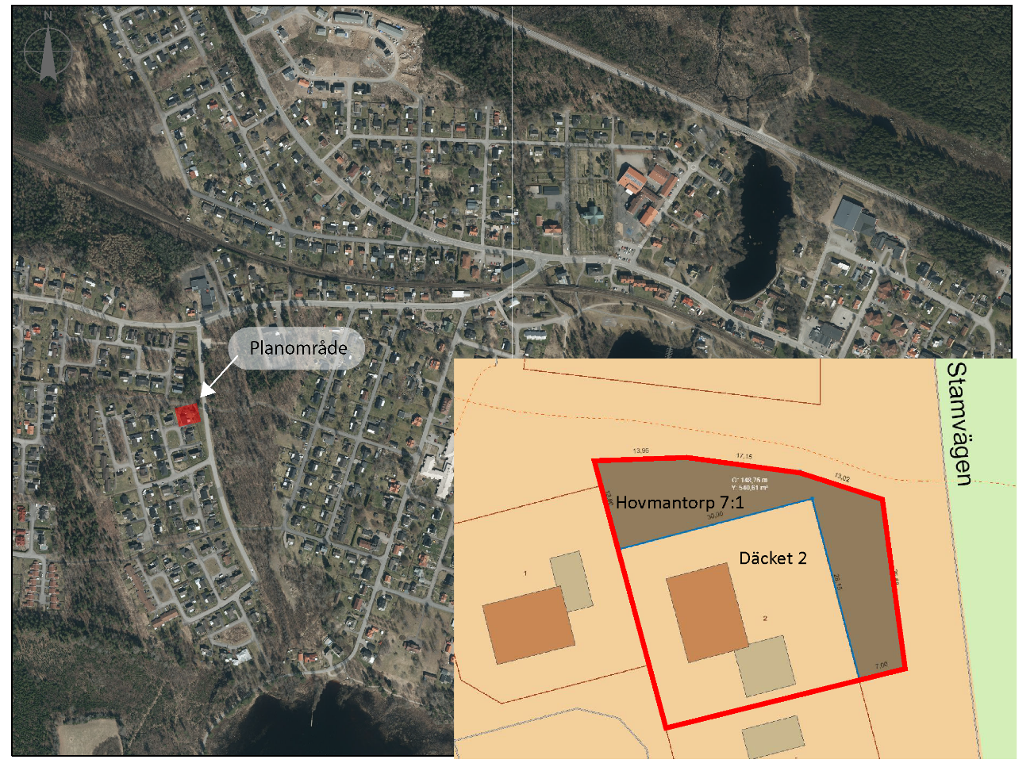
Översiktskarta med planområdet markerat med rött.

MEDDELANDE OM ANTAGANDE
Ny detaljplan för Däcket 2 och del av Hovmantorp 7:1, Hovmantorp samhälle, Lessebo kommun, Kronobergs län.
Detaljplanen har antagits
Kommunstyrelsen i Lessebo kommun har den 13 februari 2024 antagit förslag till ny detaljplan för Däcket 2 och del av Hovmantorp 7:1. Justering av protokollet med antagandebeslutet tillkännagavs på kommunens digitala anslagstavla 14 februari 2023, se www.lessebo.se/anslagstavlan.
Överklaga?
Överklagandet lämnas in eller skickas till:
Lessebo kommun, Storgatan 78, 365 80 Lessebo. Alt. info@lessebo.se
Vill du ha planhandlingarna skickade till dig eller om du har frågor, kontakta samhällsbyggnadsförvaltningen via; samhallsbyggnad@lessebo.se

Möjlighet till överklagan: Inkommit till kommunen senast den 6 mars 2024.

Vem får överklaga?
Antagandebeslutet kan överklagas av den som berörs av beslutet och som senast under granskningsskedet skriftligen framfört synpunkter som inte blivit tillgodosedda. Eftersom ni tillhör den krets som framfört synpunkter på detaljplaneförslaget meddelas ni om kommunstyrelsens beslut att anta planen. Antagandehandlingarna biläggs inte detta utskick utan finns tillgängliga på kommunens hemsida: www.lessebo.se/detaljplaner.

Hur överklagas beslutet?
Den som vill överklaga beslutet att anta detaljplanen gör det hos Mark- och miljödomstolen enligt Plan- och bygglagen kap 13 § 2a. Överklagandet ska lämnas till Lessebo kommun. För att överklagandet ska kunna prövas måste handlingarna ha kommit in inom tre veckor från det att beslutet om antagandet har tillkännagetts.

Överklagandets innehåll
Överklagandet ska var skriftligt och innehålla följande:
- Vilket beslut som överklagas
- Varför beslutet anses felaktigt och på vilket sätt beslutet ska ändras
- Kontaktuppgifter och namnteckning
Överklagan ska ha inkommit till kommunen senast den 6 mars 2024. Om inget överklagande inkommer vinner beslutet laga kraft och planen blir en juridisk handling. Överklaganden som inkommit inom överklaganstiden, skickas vidare till Mark- och miljödomstolen som prövar det överklagade beslutet.

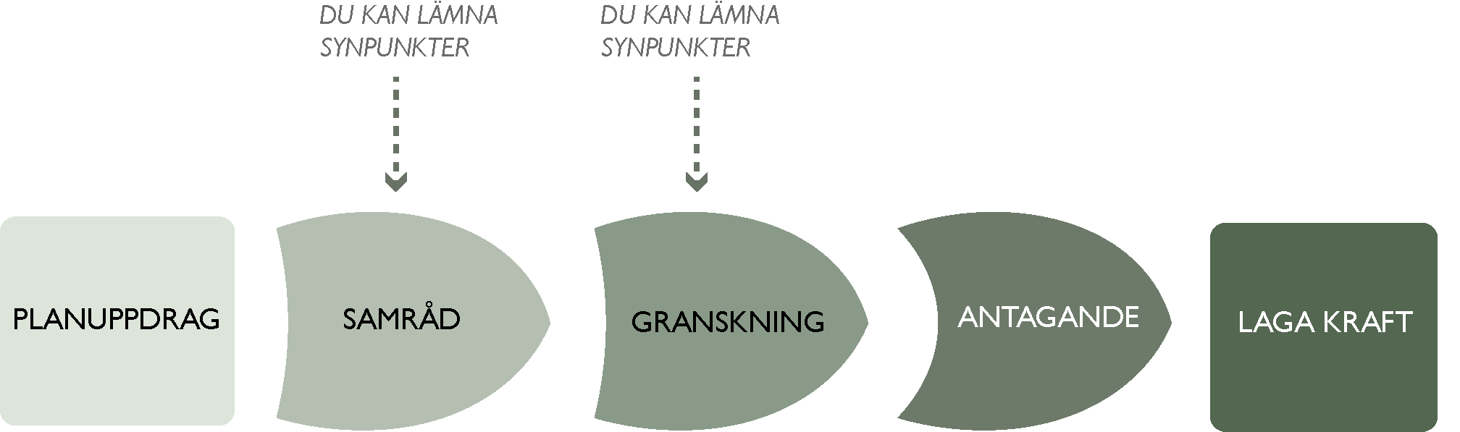
Här är vi nu!
Planprocessen
När kommunen tar fram en detaljplan görs det enligt en lagreglerad process, för att säkra insyn för berörda, att få fram ett så bra beslutsunderlag som möjligt och att förankra förslaget. Nedan kan du se en bild över planprocessen och i vilket skede vi är i nu.
Vill du läsa mer om hur planprocessen fungerar kan du göra det på kommunens webbplats www.lessebo.se.

Med vänliga hälsningar
Sofia Edlund Renbjörk
Sofia Edlund Renbjörk, Planarkitekt, Samhällsbyggnadsförvaltningen

